CENTRO UNIVERSITÁRIO DO SUL DE MINAS - UNIS-MG
BACHARELADO EM SISTEMAS DE INFORMAÇÃO
WENDERSON JOSÉ DO CARMO

GERENCIAMENTO DE CHAMADOS

Varginha/MG
2012
WENDERSON JOSÉ DO CARMO

GERENCIAMENTO DE CHAMADOS

Trabalho apresentado ao curso de Bacharelado em Sistemas de Informação do Centro Universitário do Sul de Minas – UNIS/MG como pré-requisito para obtenção do grau de bacharel, sob orientação da(s) Prof.(s) Andrea Cristina Oliveira Alves.

Varginha/MG
2012
WENDERSON JOSÉ DO CARMO

GERENCIAMENTO DE CHAMADOS

Monografia apresentada ao curso de Bacharelado em Sistemas de Informação do Centro Universitário do Sul de Minas – UNIS/MG, como pré-requisito para obtenção do grau de bacharel pela Banca Examinadora composta pelos membros:

Aprovado em / /

_________________________________________________________
Prof. Andrea Cristina Oliveira Alves

______________________________________________________
Prof. (título ex.: Dr./Ms./Esp.) Nome do professor

_________________________________________________________
Prof. (título ex.: Dr./Ms./Esp.) Nome do professor

OBS.:

Dedicatória .... (esta página pode ser excluída caso você não tenha uma dedicatória)

AGRADECIMENTOS

Agradeço aos meus colegas, professores e a minha família por terem ajudado na construção deste trabalho.

RESUMO

Pensando em uma renovação no modo de atendimento dos clientes, foi proposto para a empresa, Flag Intelliwan, o desenvolvimento de um novo software com uma arquitetura voltada para a internet, onde os clientes e o Help-desk tenham a possibilidade de manter contato através de uma página de atendimento e um fórum de discussão, tendo disponível para os clientes uma equipe previamente designadas, para cada nível de chamado em andamento, de acordo com a demanda. Todos os chamados serão acompanhados da abertura ao seu encerramento, conforme processos do gerenciamento do ciclo de vida dos serviços.
Apoiando os atendentes em todos os processos nos atendimentos aos clientes, será adotado as boas práticas da biblioteca da ITIL.

Palavras-chave: ITIL.

ABSTRACT

Thinking about a renewal in the way of serving customers, it was proposed to the company, Flag Intelliwan, the development of new software with an Internet-oriented architecture, where clients and help desk should be able to maintain contact through a page treatment and a discussion forum, available to customers with a pre-designated staff at each level of call in progress, according to demand. All calls will be accompanied by the opening to its closure, as the processes of life cycle management services. Supporting the attendants in all processes in clinical customers will adopt the best practices of ITIL library.

Keywords: ITIL.

LISTA DE ILUSTRAÇÕES

Figura 1 – Diferenças entre o Help-Desk e o Service Desk...................................09
Figura 2 – Topologia do Service Desk...................................................................09
Figura 3 – Os 04 Processos Bases..........................................................................10
Figura 4 – Evolução da ITIL..................................................................................10
Figura 5 – Nova estrutura da ITIL V3....................................................................12
Figura 6 - Comparativos das linguagens.................................................................13
Figura 7 – Esquema de um Diagrama Entidade-Relacionamento...........................16

LISTA DE TABELAS

Tabela 01 – Título 10
(Times 12) (tabulação 15 cm)

LISTA DE ABREVIATURAS E SIGLAS

COBIT - Control Objectives for Information and Related Technology
CMMI - Capability Maturity Model Integration
PMBOK - Project Management Body of Knowledge
ITIL - Information Technology Infrastructure Library
ISO - International Organization for Standardization
CCTA – Central Computer and Telecoms Agency
OGC. - Office of Government Commerce
ITSMF - IT Service Management Forum
OS – Ordens de Serviços
PHP - Hipertext Preprocessor

SUMÁRIO

1 INTRODUÇÃO 12
1.1 Assunto e tema específico 13
1.2 Problema 13
1.3 Hipótese 13
1.4 Objetivos geral 13
1.5 Objetivos específicos 13
1.6 Justificativa 14
2 Revisão da literatura 16
2.1 Referencial teórico 16
2.2 O help desk 17
2.3 A ITIL® 19
2.3.1 Estratégia de serviços 24
2.3.2 Desenho de serviços 24
2.3.3 Transição de serviços 25
2.3.4 Operação de serviços 25
2.3.5 Melhorias de serviços continuada 26
2.4 Linguagens de Programação 26
2.5 Algumas vantagens do PHP 27
3 MATERIAL E MÉTODOS 29
3.1 Metodologia 29
4 RESULTADOS 30
5 DISCUSSÃO 31
6 CONCLUSÃO 32
7 REFERÊNCIAS BIBLIOGRÁFICAS 33
8 ANEXO 34

1 INTRODUÇÃO

As empresas cada vez mais buscam inovar seus processos, para que sejam mais competitivas e eficientes no mercado, e um dos caminhos que as empresas tem seguido é a implantação e gerenciamento dos processos e das atividades dos departamentos, visando agregar valor para seus clientes, através de entrega de serviços com qualidade, garantia e rapidez, dentro de um acordo de nível de serviço pré-estabelecidos. Existem vários processos de gerenciamento de TI, (tecnologia da informação), (TIEXAMES, 2008).
De acordo com a (TIEXAMES, 2008, P. 5), a ITIL, “é uma biblioteca compostas pelas boas práticas para gerenciamento de serviços de TI”, ainda conforme a (TIEXAMES):
“Não se trata de uma metodologia e sim de um conjunto de boas práticas adotadas em várias empresas. Atualmente é o framework mais adequado para o gerenciamento de serviços para os departamentos de TI, sendo utilizado por mais de 10.000 empresas no mundo todo.” a (TIEXAMES, 2008, P. 5).

O objetivo deste trabalho é o desenvolvimento de um software baseado nos conceitos dos processos da ITIL, para a implantação e reestruturação das atividades realizadas no departamento de help-desk.
O help-desk sendo gerenciado com os conceitos da ITIL, terá melhor aproveitamento de seus recursos e habilidade, sendo mais ágil e eficiente com processos padronizados e organizados de maneira a entrega serviços de qualidade para os clientes. (TIEXAMES, 2008).
Depois de uma pesquisa e um acompanhamento na rotina do setor, foi possível observar que o os procedimentos de atendimentos e registros dos chamados tinham muitas deficiências. Uma grande massa de informação eram geradas todos os dias, que existia uma redundância nos registros, problemas que já haviam sido corrigidos em atendimentos passados voltaram à acontecer, e assim eram criados novos chamados, tendo ai um retrabalho por parte de toda a equipe. O software propõem uma renovação no modo de atendimento dos clientes, com uma arquitetura voltada para a internet. Os clientes e o Help-desk passaram a ter uma ligação mais próxima através de um atendimento mais produtivo e contando com um fórum de discussão.

1.1 ASSUNTO ESPECIFICO
O tema abordado neste projeto será o desenvolvimento de um software para o gerenciamento de chamados, baseado nos conceitos da biblioteca ITIL

1.2 Problema

Um softwares que possuem alta qualidade, boa usabilidade para os atendentes, a um custo de manutenção relativamente baixo e baseado em conceitos de gerenciamento de processos, como a ITIL, irá proporcionar para os suportes e clientes um ambiente de integração dinâmico para o melhor atendimento, satisfazendo todas as necessidades com qualidade e sem riscos, e agregando valor no ativo dos negócios.

1.3 Hipótese
Desenvolver um software com padrões de qualidades e garantias, baseados nos conceitos da ITIL, para suprir todas as necessidades de um gerenciamento de serviços. Com os processos da ITIL implantados, o sistema terá base para uma certificação de padrão internacional, conforme descreve a TIEXAMES, “Os processos e organizações podem ser avaliados em termos de compatibilidade com as normas BS 15000 ou ISO 20000(criada em dezembro de 2005) que são padrões de gerenciamento de serviços de TI.(TIEXAMES, 2008, p. 6)”. De acordo com normas, pessoas e ferramentas não podem ser certificadas em ISO 20000, somente empresas, como relata a TIEXAMES, “A ISO 20000 é voltada para empresas prestadoras de serviços, que tem como foco avaliar a conformidade dos processos da empresa com as práticas sugeridas.”(TIEXAMES, 2008, p. 6).

1.4 Objetivos geral
O desenvolvimento de um software com uma arquitetura projetada para atendimentos web online.

1.5 Objetivos específicos
- Implantar o gerenciamento de serviços de TI.
- Levantamento de informações de atendimentos já existentes em uma base de dados.
- Classificação dos atendimentos pré-existentes, formando uma base de dados de soluções de problemas.
- Classificação dos problemas pré-existentes encontrados na base de dados.
- Classificação por categoria conforme o ramo de atividade de cada cliente.
- Classificação de configurações básicas dos sistemas.
- Desenho da arquitetura do software
- Modelagem das classes que serão utilizadas no desenvolvimento do software.
- Desenvolvimento dos códigos necessários para o funcionamento do software.
- Testes das funcionalidades do software.

1.6 Justificativa
Cada vez mais a tecnologia proporciona métodos e ferramentas capazes de apurar e corrigir problemas em tempo cada vez mais curtos com qualidade e sem a necessidade de interferir na execução de um sistema como um todo.
Os clientes quando entram em contato com o setor de help-desk, estão em busca de soluções rápidas para seus problemas, e prazos cada vez menores, são cobrados da equipe de desenvolvimento, para entrega de novas rotinas solicitadas.
Sabe-se que a informação rápida, confiável, são pontos fundamentais para um bom atendimento e satisfação dos clientes.
O desenvolvimento do software para o gerenciamento de chamados alcançará com sucesso a sua finalidade de promover o atendimento online aos clientes, com integração da equipe do help-desk, produção e desenvolvimento, garantirá um grande ganho na qualidade do atendimento e na resolução dos problemas apresentados em um espaço de tempo satisfatório. A integração das pontas que caracterizam o ciclo de vida do serviço prestado possibilitará soluções rápidas para problemas e ganho na redução do tempo de atendimento dos clientes.
O software emitirá relatórios modernos com informações simples e confiável necessários para o gerenciamento e coordenação do setor com indicativos de tempo, classificação de problemas, soluções apresentadas, freqüências de um determinado problema e acompanhamento da satisfação dos clientes quanto aos atendimentos.
Os atendentes passaram a contar com um software que em uma única tela terão à sua disposição, todas as informações necessárias para um bom atendimento, e ainda com um fórum de discussão integrado com os profissionais do setor de desenvolvimento dando apoio direto ao atendente e clientes.

2 Revisão da literatura

2.1 Referencial teórico

Os sistemas de informação estão presentes em todas as empresas de diversos tipos de segmentos no mercado. As informações são para as grandes empresas um ativo valioso e que representa o poder de competitividade. É cada vez mais comum ver empresas investindo em tecnologias para alcançar uma excelência no atendimento aos seus clientes. A tecnologia da informação oferece diversas ferramentas para facilitar processos e tirar o máximo proveito das informações com qualidade, segurança, confiabilidade e utilizá-la da melhor maneira na aplicabilidade e gerenciamento do negócio da empresa visando alcançar a eficiência e eficácia na entrega de serviços.

A eficiência trata-se da maneira como se fazer as coisas, se preocupando com os meios, minimizando os recursos utilizados e ausentando os desperdícios.

A eficácia trata-se do que fazer, se preocupando com os fins e com a maximização de objetivos, escolhendo os objetivos mais apropriados.

Segundo PETER DRUCKER 1993, eficiência consiste em fazer certas as coisas; eficácia, em fazer as coisas certas.

Na era da informação é praticamente impossível encontrar empresas competitivas e eficientes sem o apoio e uso adequado das tecnologias de informação. Basta imaginar as companhias aéreas, bancos, supermercados, companhias de ônibus, companhias de tecnologias de comunicação como as empresas de celulares, TV a cabo, as fábricas de alimentos, distribuidoras, as montadoras de veículos. Todas estas empresas não teriam como ter um gerenciamento de excelência, um controle de suas atividades sem fazer o uso das tecnologias de informações disponíveis.

O gerenciamento da informação coloca a disposição destas empresas e de muitas outras o uso de *frameworks públicos que possuem modelos de boas práticas para gerenciamento de serviços baseados em processos visando sempre agregar valor para a empresa e principalmente para os seus clientes.

*Framework é um conjunto de conceitos usado para resolver um problema de um domínio específico

Grandes empresas de sucesso, como a Microsoft, IBM, HP, adotaram e adaptaram frameworks públicos para a aplicação e uso das boas práticas na área de TI, podemos citar como exemplo, o COBIT, CMMI, PMBOK, ITIL a ISO. Os frameworks públicos possuem objetivos e gerenciamentos diferenciados assim com o COBIT que tem como objetivo o controle da informação e tecnologias, o CMMI é utilizado para demonstrar a maturidade dos processos de desenvolvimentos de softwares e hardwares, o PMBOK, utilizado para gerenciar projetos de qualquer natureza, a ISO é um padrão internacional de controle de gerenciamento de serviços de TI, a ITIL®, que é um modelo de referencia de gerenciamento de serviços de tecnologia da informação ( TI ).
O projeto poderá ser estendido a outros departamentos que fazem parte de empresas com esta finalidade e sendo possível a aplicação em qualquer outro tipo de empresa que tem como objetivo atender aos seus clientes internos e externos com qualidade e eficiência.
Um dos frameworks públicos que esta voltado para as boas práticas em atendimento e excelência em serviços ao cliente é a ITIL. A implantação da ITIL em um help-desk é um grande passo a caminho da satisfação dos clientes.

2.2 O help desk
O help desk é o primeiro e principal ponto de contato para clientes, usuários, terceiros e outras áreas de TI, onde se devem registrar todas as solicitações e ocorrências.
Segundo STATDLOBER (2006, p.39) “é parte importante das atribuições do help desk a comunicação, mantendo os usuários informados sobre eventos de serviços, ações e fatos que possam impactar o desenvolvimento de suas atividades do dia-a-dia”, assim como é fundamental os registros dos clientes pelo help-desk é parte integrante de apoio.
Dentro dos conceitos da ITIL, a denominação de Help Desk, ganha uma nova versão conhecida como Service Desk, ou seja, o departamento passa a fornecer para os clientes serviços ao invés de somente suporte.
De acordo com a TIEXAMES, “Um serviço é um meio de entregar valor aos clientes, facilitando os resultados que os clientes querem alcançar, sem ter que assumir custos e riscos.” (TIEXAMES, p.18). Na era da informação em que estamos vivemos hoje, é cada vez mais comum as empresas acessarem seus aplicativos via uma estrutura de data Center, aonde as empresas de tecnologia oferecem estes serviços agregando valores para seus clientes.
Entre o help-desk e o service Desk existem algumas diferencias que são características marcantes de cada departamento.
O help desk é focado em um número médio de incidentes e possui a capacidade técnica de prestar suportes ao cliente, tendo uma atuação como reativa e ponto de contato descentralizado, existe a interação via contato telefônicos em ambientes diferenciados, dando suporte aos clientes aos seus softwares e periféricos de TI, tento uma pequena importância a estratégia da empresa.
O sevice desk tem a capacidade de prestar suportes aos clientes com uma atuação pró-ativa, centralizada com profissionais que tem grande conhecimento das regras de negócios dos clientes e possui uma interação envolvente cliente e suportes, a figura 01 representa as diferenças entre o help-desk e o service desk.

Figura 01 – Diferenças entre o Help-Desk e o Service Desk.

O service desk deixa o perfil técnico que é empregado no help desk para esta utilizando-se do relacionamento diretamente com o cliente tendo o envolvimento e o conhecimento do negócio dos clientes. A figura 2 representa uma interação entre a equipe de service desk que atua tanto quanto remoto quanto local em um atendimento há um grupo de usuários do serviços oferecido pelo service desk.

Figura 02 – Topologia do Service Desk
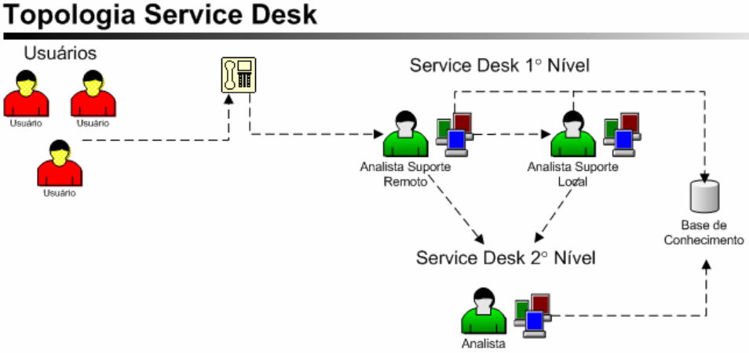

Para este projeto esta sendo estudada a implantação de boas práticas no gerenciamento de entrega de serviços, com isto terá como base fundamentada a implantação do modelo da ITIL®.

2.3 A ITIL®
A ITIL®, é um acrônimo de Information Technology Infrastructure Library, que traduzindo para o português é Biblioteca de Infraestrutura de Tecnologia de Informação. A ITIL® é uma biblioteca de livros que foi criada em 1989 pela CCTA, que é o departamento de telecomunicação e computação do governo Britânico, hoje é incorporada a um órgão independente o Office of Government Commerce, o OGC.
As boas praticas serão muito importantes para implantar e manter um gerenciamento de serviços com base em 04 P´s, a figura 03 representa os 04 P´s.
- Pessoas
- Processos
- Parceiros
- Produtos/Tecnologia

Figura 03 – Os 04 Processos Bases.
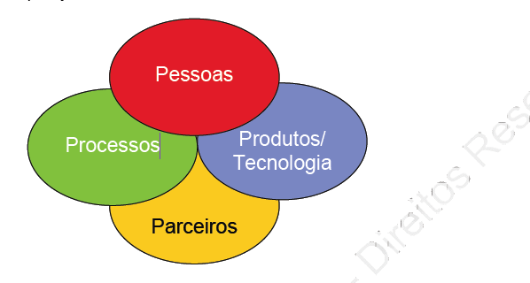

A ITIL® foi escolhida para fundamentar esse projeto por apresentar algumas características que são fundamentais para o sucesso do desenvolvimento do projeto de pesquisa em estudo que são:
- É um modelo não proprietário
- É Flexível, sendo possível realizar adaptações em qualquer empresa.
- Fornecer boas práticas e as melhores
- É usada por milhares de empresa no mundo todo
- Dar suporte aos requisitos da ISO/IEC 20000

Com a implantação de um modelo de boas praticas sugeridas pela ITIL®, a empresa poderá se beneficiar de muitas vantagens que irá refletir diretamente na satisfação dos clientes internos e externos:
- Melhor relacionamento da TI e a estratégia de negócios da empresa
- Melhora a comunicação de todos os departamentos com a TI
- Melhorar o investimento da TI
- Melhorar o atendimento de mudanças
- Melhor qualidade nos serviços
- Satisfação garantida dos clientes
- Reduz custos operacionais
- Melhora a satisfação das equipes na empresa
A ITIL que teve seu surgimento datado e 1980, vem acompanhando o mercado tecnológico e se desenvolvendo juntamente com as novas praticas da tecnologia da informação, a figura 4 mostra a evolução da ITIL até o lançamento do novo framerwork na versão ITIL FOUNDATION V3.

Figura 04 – Evolução da ITIL.

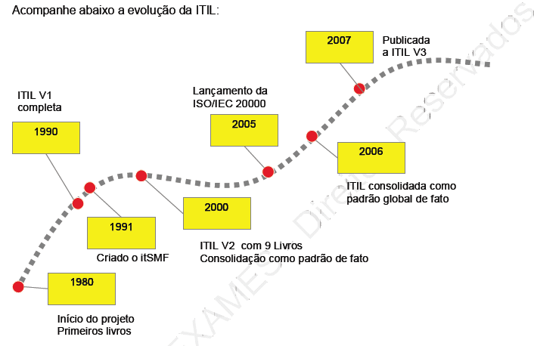

Desde o surgimento as empresas perceberam que as boas práticas da ITIL poderiam ser utilizadas em suas áreas de tecnologias, o que levou a ITIL a se tornar um padrão de boas praticas em todo o mundo.

Grandes empresas como a Microsoft , IBM e HP fizeram adaptações da ITIL em suas áreas de tecnologia.

Em 1991 foi criada uma comunidade para divulgar a ITIL em todo o mundo denominada de itSMF - IT Service Management Forum, esta comunidade esta presente também no Brasil.

Em 2000 a ITIL lança uma nova versão, a ITIL V2 com uma biblioteca de 09 livros e se consagra como um padrão de gerenciamento de serviços de TI no mundo.

Em 2005 foi criada a primeira certificação internacional para sistema de gerenciamento de TI.

Em 2006 já haviam mais de 600.000 mil profissionais certificados em ITIL e milhares de empresas utilizando-se das boas praticas oferecidas pela ITIL.

Em 2007 foi lançada a versão V3 da ITIL.

Figura 05 – Nova estrutura da ITIL V3.

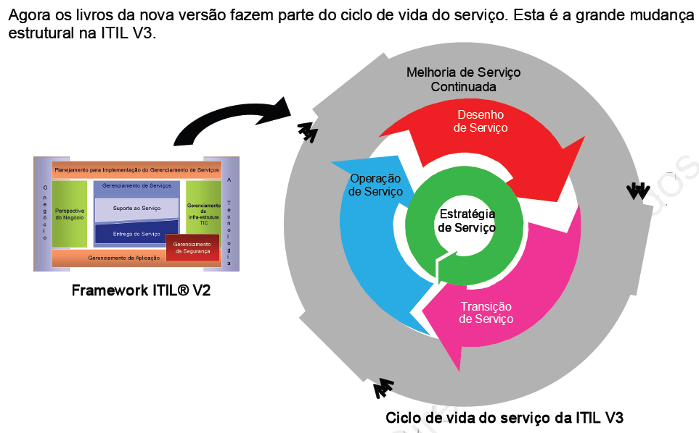

A figura 5 mostrar a nova estrutura da ITIL V3, que sofreu uma grande mudança em relação a ITIL foundation V2. A ITIL Foundation V2 possuía uma estrutura baseada em 7 livros que são :

Planejamento para implantar o gerenciamento de serviços

Gerenciamento da infraestrutura da TI

Gerenciamento de aplicações

Gerenciamento de seguranças

Gerenciamento de serviços suporte aos serviços

Gerenciamento de serviços entrega do serviço

A perspectiva do negócio.

A ITIL Foundation V3 com uma abordagem de um framework baseado no ciclo de vida do serviço, conta com uma biblioteca de 5 livros que são :

Estratégia de serviços

Desenho de serviços

Transição de serviços

Operação de serviços

Melhorias de serviços continuada

Originalmente, a ITIL era formada por um grande conjunto de livros, na ITIL V1 contava com uma biblioteca de aproximadamente 40 Livros.

2.3.1 Estratégia de serviços

A estratégia de serviços é o eixo principal do ciclo de vida do serviço, neste ponto começa a transformação do gerenciamento de serviços em ativos estratégicos. Estratégia de serviços tem uma visão clara do relacionamento do sistema com uma visão geral da organização. A estratégia de serviços tem três importantes processos no ciclo de vida do serviço, que são o gerenciamento de portfólio, que contem todos os serviços e produtos da organização, o gerenciamento de demanda, que se não for bem gerenciado pode causar perdas grandes para a organização e o gerenciamento financeiro, para garantir que haja recurso suficiente para a entrega de serviços.(TIEXAMES, 2008).

2.3.2 Desenho de serviços

O Desenho de serviços é a parte importante na manutenção e na criação de um novo serviço, a partir de coletas de requisitos que foram colhidos para a criação do portfólio, este ciclo de vida é uma continuação do ciclo de vida da estratégia de serviços, no desenho é possível criar uma arquitetura capaz de identificar possíveis problemas futuros que identificados neste ciclo de vida do serviço , ajudará a manter o custo do serviço dentro de um nível aceitável, proporcionando uma entrega de um serviço de qualidade e que irá gerar valor ativo para o cliente. Dentro do ciclo de vidas de desenho de serviços se encontra sete importantes processos: gerenciamento do catálogo de serviços, gerenciamento de nível de serviços, gerenciamento da capacidade, gerenciamento da disponibilidade, gerenciamento da continuidade do serviço de TI, gerenciamento de segurança da informação, gerenciamento de fornecedor. (TIEXAMES, 2008).

2.3.3 Transição de serviços

Terminada a fase de desenho do serviço entra a fase de transição do serviço, uma fase que pode ser denominada com a fase de implantação de um projeto. Neste ciclo de vida do serviço é fundamental a implantação paralela de um framework de gerenciamento de projetos, pois neste ciclo irá contemplar o gerenciamento das mudanças, a implantação, tudo de acordo com um planejamento para a liberação do ambiente de produção. A transição de serviços tem como objetivo, planejar e gerenciar recurso, garantir um mínimo de impacto no ambiente de produção, quando uma mudança ou um novo serviço for implantado, visa à satisfação do cliente, fornece um plano compreensivo e claro para as mudanças. A transição de serviços é responsável para fazer uma ponte que irá ligar o ciclo de desenho de serviço com o ciclo de operação.(TIEXAMES, 2008).

2.3.4 Operação de serviços

O ciclo de vida de operação de serviços irá gerenciar e controlar o dia a dia da operação do serviço, fornecendo mecanismo eficientes e eficazes, capaz de controlar as requisições de serviços, gerenciamento de eventos, incidentes, problemas e acesso, e trabalhar para a continuidade de melhoria dos serviços, através dos resultados obtidos com o acompanhamento e análise de dados coletados. Assim como em todo o ciclo de vida dos serviços a comunicação é de fundamental importância, a informação correta e no momento certo poderá prevenir vários problemas futuros, é na operação de serviços que se tem claramente a integração da equipe de help-desk, desenvolvimento e clientes. Neste ciclo de vida dos serviços é que os clientes percebem o quanto o serviço irar agregar valores para os seus negócios ou não. Neste ciclo de vida tem alguns importantes processos como: gerenciamento de incidentes, gerenciamento de problemas, gerenciamento de eventos, gerenciamento de requisição, gerenciamento de acesso. Na operação de serviços é aonde se vê o papel fundamental do trabalho do help–desk para a melhoria dos serviços entregues. . (TIEXAMES, 2008).

2.3.5 Melhorias de serviços continuada
O ciclo de vida de melhoria continuada é um dos ciclos que envolvem todos os outros ciclos de serviços, ele esta presente do inicio ao fim de um serviço. Tendo como objetivo rever, analisar e fazer recomendações para cada ciclo de vida de um serviço, analisar resultados, implantar atividades para melhorar a qualidade dos serviços. A melhoria de serviços continuada esta sempre atuando em todos os momentos, para isto este ciclo de vida segue um modelo estruturado baseado em: visão, missão, meta e objetivo. A melhoria de serviços continuada envolve pessoas como gerente de projetos, patrocinadores, consultores e grupos de desenhos de processos que poderão definir metas como: o que deverá ser medido, o que pode ser medido, coletar dados, processar dados, analisar dados, apresentar e usar a informação e implantar as ações coletivas.(TIEXAMES, 2008).

2.4 Linguagens de Programação

Quando se fala em desenvolvimento de aplicações para WEB tem disponível no mercado diversas linguagens de programação, com diferentes arquitetura e custos de aquisição. Temos plataformas de desenvolvimentos como o Microsoft Visual Studio 2005 e 2008 hoje já esta disponível a versão 2010, é uma plataforma robusta de desenvolvimento, mas tem um custo alto para adquirir uma licença de uso dos softwares.

Para a realização de um projeto, que busca qualidade, segurança e custo baixo, tem disponível no mercado diversas plataformas de desenvolvimentos baseadas em softwares livres, com licenças gratuitas para uso e distribuição de aplicativos. A linguagem PHP - Hipertext Preprocessor, é uma destas linguagem, de fácil interpretação, livre e muito utilizada para gerar páginas dinâmicas na internet.A figura 06 mostra algumas comparações entre as linguagens de programação PHP, ASP e JSP.

Figura 06 Comparativos das linguagens

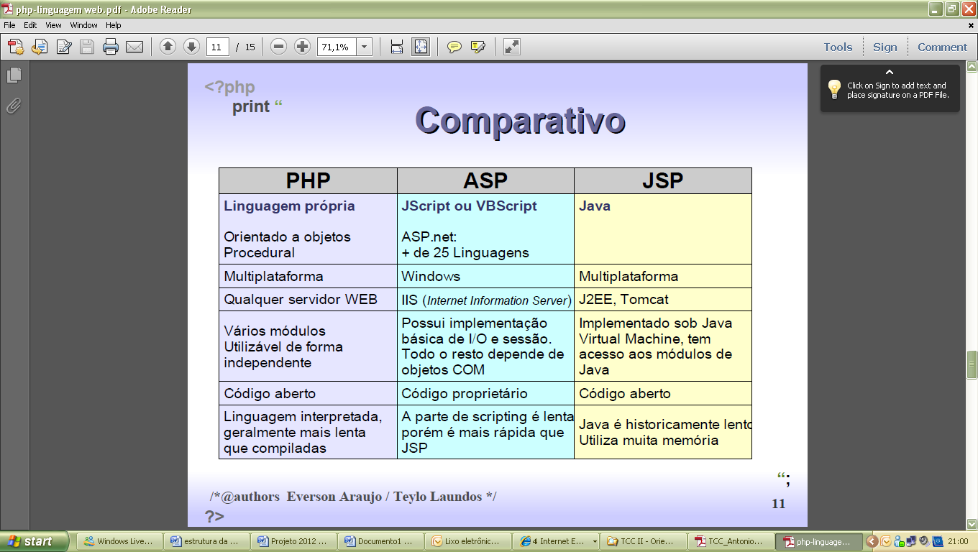

2.5 ALGUMAS VANTAGENS DO PHP
- Sem custo;
- Conjunto Apache/PHP/MySql executam perfeitamente em Hardwares de processamento inferior e baratos;
- PHP sendo uma linguagem de criação de scripts embutida torna-se agradável por não precisar ser compilada em código binário antes de ser utilizada, bastando ser escrita e executada;
- O PHP é interpretado, embora exista uma pré-compilação de nível intermediário para maior velocidade dos scripts mais complexos;
- É Multiplataforma, executa nativamente em todas as versões populares do Unix (incluindo Mac OS) e Windows;
- Estável, o servidor não necessita ser reinicializado freqüentemente e não sobre alterações radicais e incompatíveis de uma versão para outra;
- Rápido, o PHP é surpreendente rápido, principalmente quando executado como um módulo Apache no Unix;
- Comunica-se facilmente com outros programas e protocolos, normalmente possui funções nativas da linguagem, não necessitando a instalação de “pacotes” para determinadas aplicações.

A plataforma PHP oferece um pacote de recursos para o desenvolvimento de aplicação sem custo por ser uma plataforma de código aberto e também oferece um poderoso banco de dados, o mysql, que foi desenvolvido um diagrama de banco de dados.
O Diagrama Entidade-Relacionamento é composto por um conjunto de objetos gráficos que visa representar todos os objetos do modelo Entidade.
Relacionamento tais como: entidades, atributos, atributos chaves, relacionamentos,
restrições estruturais, etc. O diagrama ER fornece uma visão lógica do banco de dados, oferecendo um conceito mais generalizado de como estão estruturados os dados do sistema. A figura 07 mostra como foi criado o relacionamento das tabelas.

Figura 07 – Esquema de um Diagrama Entidade-Relacionamento
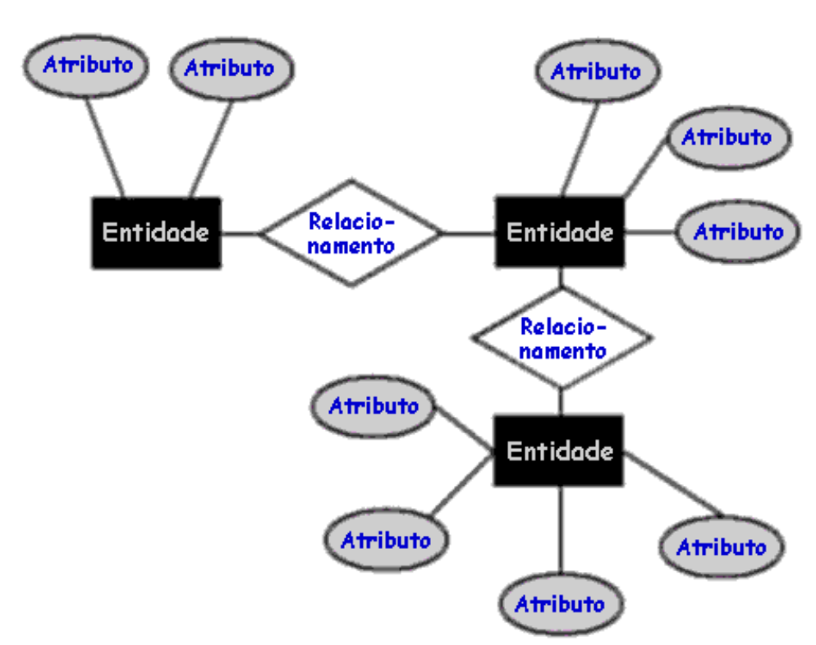

3 MATERIAL E MÉTODOS

3.1 Metodologia

O Help desk passou por uma reestruturação que teve início com atualização do sistema de gerenciamento de chamados e atendimento ao cliente, para um sistema moderno, com novas tecnologias, via web, com uma interface gráfica de fácil compreensão e muita usabilidade proporcionando mais eficiência no apoio aos atendentes.

Os dados e informações do projeto foram captados em primeiro momento através de uma pesquisa/questionário que os atendentes responderam, a onde foi apontada as facilidades e as dificuldades que o setor encontrava-se para abrir e acompanhar um chamado. Outras informações relevantes foram subtraídos de um banco de dados do antigo sistema, que possuía uma grande massa de dados relacionados a atendimentos e chamados anteriores, esses dados foram utilizados na montagem de uma nova base de dados inicial para o novo sistema.
Os resultados da pesquisa/questionário foram analisados de acordo com a bandeira dos clientes, classificados por tipo, grau, impacto, tempo, status e responsável. Esses dados estão apresentados em gráficos, demonstrando o cenário dos atendimentos antes e que serão comparados com os dados atuais, para apuração de resultados futuros.
Com os resultados da pesquisa realizada com os atendentes do help-desk, pode se realizar um levantamento dos requisitos básicos para se alcançar um nível aceitável de atendimento aos clientes.
Foram desenvolvidos casos de usos descrevendo as funcionalidades básicas do sistema, com o objetivo de auxiliar na codificação do sistema, pré-implantação e testes, para então a apresentação do sistema. Todos os chamando serão acompanhados do inicio até o final, com a resolução do problema apresentada.

4 RESULTADOS

Apresentados de forma clara com tabelas, quadros, análise e discussão dos dados. Confirmar ou negar as hipóteses indicados na introdução. Ver se atingiu os objetivos propostos.

5 DISCUSSÃO

Deve ser feita uma análise crítica dos resultados, relacionando-os à teoria e/ou à
revisão da literatura.

6 CONCLUSÃO
Parte final na qual se apresentam as conclusões correspondentes aos objetivos e hipóteses, e as deduções lógicas fundamentadas no texto e decorrentes da pesquisa, incluindo o ponto de vista do autor. Expõe de forma breve, racional, objetiva e clara o resultado da pesquisa, além de retomar pontos principais e sugerir abertura para novas pesquisas.

7 REFERÊNCIAS BIBLIOGRÁFICAS

BOM, J. Van. (2006) Foundations of IT Service Management base on ITIL V3. Van Haren Publishing for itSMF.

COMPUTERWORLD. Chegou a hora do ITIL 3.0 2007. Disponível:
<http://lt.idg.com.br/lt_form/141>. Acesso 15 Out. de 2007.

COHEN, Roberto. Base de Conhecimento. 2007. Disponível:
<http://www.4hd.com.br/2007/04/09/base-de-conhecimento-1-beneficios>. Acesso 17
de Nov. de 2007.

DRUCKER, Peter. The effective executive. HarperCollins Publishers, 1993.

MAGALHAES, Ivan Luizio. ; PINHEIRO, Walfrido Brito. Gerenciamento de Serviços
de TI na Prática: Uma abordagem com base na ITIL®. São Paulo. Novatec, 2007.

PINHEIRO, Flávio R. Fundamentos em Gerenciamento de Serviços em TI
Baseado no ITIL. 2006.

STATDLOBER, Juliano. Help-Desk e SAC com Qualidade. Rio de Janeiro:
Brasport, 2006.

TIEXAMES, Apostila ITIL© V3 Foundation, 2008, versão 1.3 (release em 26/09/2008)
http://www.tiexames.com.br/curso_itil_v3_foundation.php acessado 20/02/2012
http://www.itsmf.com.br/portal/

8 ANEXO

